PKP Polskie Linie Kolejowe S.A.
Biuro Komunikacji i Promocji
Zespół rzecznika prasowego
ul. Targowa 74, 03-734 Warszawa
tel. + 48 22 47 3 30 02
rzecznik@plk-sa.pl
www.plk-sa.pl
Warszawa, 21 czerwca 2018 r.
Informacja prasowa

PLK szykują dobre podróże ze Skarżyska-Kamiennej do Sandomierza

Wygodne perony dla podróżnych, sprawniejsze przewozy towarów, wyższy poziom bezpieczeństwa na przejazdach kolejowo-drogowych – to zakładane efekty rozpoczętej w czerwcu przez PKP Polskie Linie Kolejowe S.A. modernizacji linii Skarżysko-Kamienna – Sandomierz. Już demontowana jest sieć trakcyjna i wymieniane tory na odcinku ze Skarżyska-Kamiennej do Starachowic. Utrzymany jest ruch pociągów. Wartość inwestycji to ok. 379 mln zł.

Ciężki sprzęt do wymiany podkładów i szyn pracuje na odcinku Skarżysko-Kamienna – Wąchock. Rozpoczęła się przebudowa peronów. Po zakończeniu demontażu, wymieniona zostanie także sieć trakcyjna. Od września prace budowlane obejmą drugi tor. Modernizację trasy zaplanowano najpierw na odcinku Skarżysko-Kamienna – Starachowice Wschodnie. To demontaż i wymiana 18 km toru i 10 km sieci trakcyjnej oraz przebudowa obiektów inżynieryjnych m.in. mostu nad rzeką Oleśnicą w Skarżysku-Kamiennej.

Perony na stacjach: Skarżysko-Kamienna, Wąchock, Starachowice Wschodnie i przystankach: Skarżysko-Kościelne i Marcinków zostaną podwyższone i przystosowane do potrzeb osób o ograniczonej mobilności. Wiaty, ławki, estetyczne oświetlenie oraz czytelne oznakowanie poprawią komfort korzystania z kolei. Wymiana urządzeń sterowania ruchem kolejowym i rozjazdów oraz prace na 10 przejazdach m.in. w Skarżysku–Kamiennej, Marcinkowie, Wąchocku i Starachowicach poprawią bezpieczeństwo ruchu kolejowego i drogowego. Wyremontowane zostaną także budynki nastawni w Wąchocku i Starachowicach Wschodnich.

W trakcie modernizacji ruch pociągów zostanie utrzymany i będzie się odbywał po jednym torze. W ciągu doby po linii kursuje średnio 16 par połączeń pasażerskich. Tylko za dwie pary pociągów regionalnych wprowadzona będzie zastępcza komunikacja autobusowa na odcinku Skarżysko-Kamienna – Ostrowiec Świętokrzyski.

Efekty inwestycji zmienią świętokrzyską kolej
Efektem modernizacji prawie 100 km linii Skarżysko-Kamienna – Sandomierz będą dobre warunki do przywrócenia regularnego ruchu pasażerskiego z Ostrowca Świętokrzyskiego do Sandomierza. Podróżni zyskają wygodny dostęp do pociągów na 22 stacjach i przystankach Pociągi pasażerskie pojadą z prędkością 120 km/h, a towarowe 80 km/h, co skróci czas przejazdu. Roboty planowane są do 2021 roku.
Wartość umowy na „Prace budowlane na linii kolejowej nr 25 na odcinku Skarżysko-Kamienna – Sandomierz” to 378,8 mln zł netto. Finansowanie inwestycji przewidziano z Programu Operacyjnego Polska Wschodnia.

Inwestycje PLK w woj. świętokrzyskim, realizowane w ramach Krajowego Programu Kolejowego, usprawnią połączenia ponadregionalne i wpłyną na atrakcyjność podróżowania koleją w regionie. Podróżni już korzystają z nowego peronu i przejścia podziemnego na przebudowanej stacji Włoszczowa Północ. Trwają prace przy budowie łącznicy z Czarncy do stacji Włoszczowa Płn.

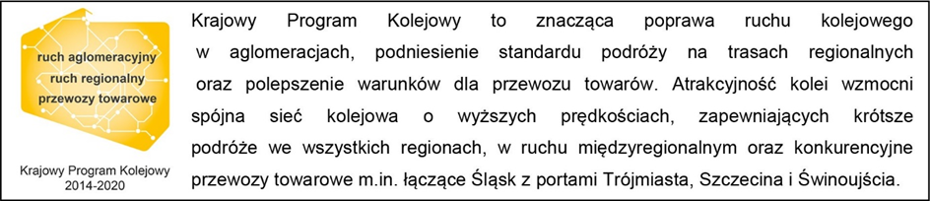
Kontakt dla mediów:
Mirosław Siemieniec
Rzecznik prasowy
PKP Polskie Linie Kolejowe S.A.
rzecznik@plk-sa.pl
694 480 239

